UBND HUYỆN THANH TRÌ  TRƯỜNG THCS VẠN PHÚC | ĐỀ KIỂM TRA CUỐI KÌ II  NĂM HỌC 2023-2024  MÔN TIN HỌC 8-TIẾT 32  Thời gian làm bài : 45 phút
I. TRẮC NGHIỆM(7điểm): Chọn câu trả lời đúng:
Câu 1: Phím tắt nào được sử dụng để chuyển địa chỉ tương đối thành địa chỉ tuyệt đối?
A. F1 B. F2 C. F3 D. F4
Câu 2: Đáp án nào dưới đây là địa chỉ tuyệt đối?
A. $J$2 B. J$2 C. J2 D. $J2
Câu 3: Trong công thức Doanh thu của công ti = Doanh thu x Tỉ lệ, giá trị nào là cố định?

A. Tỉ lệ B. Doanh thu của công ty C. Doanh thu D. Đáp án khác
Câu 4: Để thêm đầu trang và chân trang cho văn bản, sau khi chọn lệnh Insert, trong nhóm lệnh Header & Footer, em chọn tiếp lệnh tương ứng lần lượt là?
A. Footer/ Page Number B. Page Number/ Footer
C. Header/ Footer D. Header/ Page Number
Câu 5: Cho bảng tính sau:
- 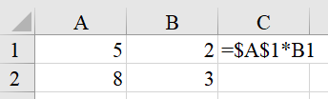
Sau khi sao chép công thức từ ô C1 sang ô C2 thì ô C2 sẽ nhận được giá trị là bao nhiêu
A. 10 B. 15 C. 16 D. 24
Câu 6: Khi muốn thêm một tiêu chí sắp xếp thì chọn ?
A. Delete Level B. Copy Level C. Add Level D. Insert
Câu 7: Dữ liệu không đúng với điều kiện lọc sẽ?
A. Được hiển thị B. Thay đổi C. Xóa bỏ D. Bị ẩn đi
Câu 8: Để lọc dữ liệu thì ta chọn lệnh?
A. Select All B. Filter C. Sort D. Delete
Câu 9: Chọn lệnh nào để thực hiện sắp xếp các ô dữ liệu theo bảng chữ cái?
A. Data B. Filter C. Sort D. Home
Câu 10: Biểu đồ được sử dụng để:
A. Minh họa dữ liệu một cách trực quan B. Giúp dễ dàng tính toán
C. Minh họa dữ liệu một cách độc đáo D. Minh họa dữ liệu khách quan
Câu 11: Tình huống nào dưới đây cần sử dụng biểu đồ?
A. Khái niệm và chức năng của máy tính

B. Thể hiện lượng mưa ở Hà Nội trong năm 2024
C. Đặc trưng của máy tính
D. Cấu tạo của máy tính
Câu 12: Chọn lệnh nào để lập biểu đồ cột?
A. Insert Pie B. Insert Column or Bar Chart
C. Doughnut Chart D. Insert picture
Câu 13: Biểu đồ nào hiệu quả nhất trong trường hợp cần so sánh các phần dữ liệu với tổng thể?
A. Biểu đồ cột B. Biểu đồ đoạn thẳng
C. Biểu đồ đường gấp khúc D. Biểu đồ hình quạt tròn
Câu 14: Biết công thức ở ô D6 là = B6*C6. Sao chép công thức đó đến ô E6 thì ô E6 có công thức là:
A. B6*C6 B. = C6*D6 C. =B6*C6 D. =C3*D3
Câu 15: Từ nào còn thiếu trong chỗ trống:
Đầu trang và chân trang là phần ….. với văn bản chính.
A. riêng biệt B. kết hợp
C. đối xứng D. bổ sung
Câu 16: Đầu trang và chân trang không thể chứa nội dung nào dưới đây?
A. Tên tác giả B. Hình ảnh tác giả
C. Video về tác giả D. Tên tác phẩm
Câu 17: Không thể lựa chọn đặt số trang ở vị trí nào sau đây của văn bản:
A. Đầu trang, ở giữa B. Ở bất kì vị trí nào của văn bản
C. Cuối trang, bên trái D. Đầu trang, bên phải
Câu 18: Chọn phương án sai trong các phương án sau:
A. Phần mềm soạn thảo văn bản cung cấp hai kiểu danh sách dạng liệt kê.
B. Danh sách dạng liệt kê giúp trình bày văn bản rõ ràng và có tính thẩm mĩ.
C. Danh sách dạng liệt kê không tự động cập nhật khi thêm hoặc bớt đoạn văn.
D. Có thể sử dụng kết hợp các kiểu danh sách dạng liệt kê trong một văn bản.
Câu 19: Với danh sách có thứ tự ở hình 8a.4a, nếu em đặt con trỏ ở cuối dòng thứ hai rồi nhấn phím Enter thì sẽ thu được kết quả là gì?
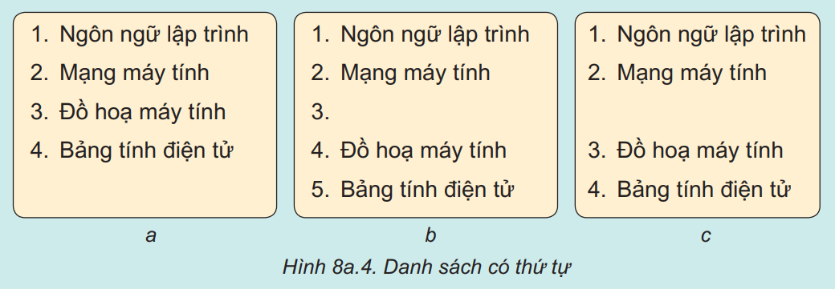
A. Hình 8a.4a B. Hình 8a.4b C. Hình 8a.4c D. Một kết quả khác
Câu 20: Trên trang chiếu nên chọn màu văn bản có độ …….. với màu nền. Chỗ ….. ở câu trên là:
A. tương đồng cao B. tương thích cao
C. tương phản cao D. tương phản thấp
Câu 21: Cách tạo biểu đồ đúng?
A. Chọn khối ô tính chứa dữ liệu, chọn dạng biểu đồ, kiểu biểu đồ trong nhóm lệnh Charts, chọn thẻ Insert.
B. Chọn khối ô tính chứa dữ liệu, chọn dạng biểu đồ, chọn thẻ Insert, kiểu biểu đồ trong nhóm lệnh Charts.
C. Chọn thẻ Insert, chọn dạng biểu đồ, kiểu biểu đồ trong nhóm lệnh Charts.
D. Chọn khối ô tính chứa dữ liệu, chọn thẻ Insert, chọn dạng biểu đồ, chọn kiểu biểu đồ trong nhóm lệnh Charts, bổ sung thông tin cho biểu đồ.
Câu 22: Để thực hiện đánh số trang cho văn bản, em cần thực hiện thao tác nào?
A. Home/Page Number B. Insert/Page Number
C. Design/Page Number D. View/Page Number
Câu 23: Em hãy chọn phương án đúng:
A. Nên sử dụng nhiều loại phông chữ cho văn bản trên trang chiếu để thu hút người nghe.
B. Văn bản trên trang chiếu càng chi tiết, đầy đủ càng tốt.
C. Nên sử dụng càng nhiều màu sắc cho văn bản trên trang chiếu càng tốt.
D. Văn bản trên trang chiếu cần ngắn gọn, súc tích.
Câu 24: Cho bảng số liệu sau:
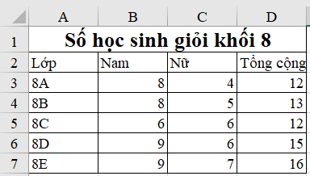
Để so sánh được số học sinh giỏi của khối 8 theo em nên chọn biểu đồ dạng nào?
A. Biểu đồ cột B. Biểu đồ đoạn thẳng C. Biểu đồ quạt D. Biểu đồ tranh
Câu 25: Một văn bản có 4 trang. Nếu muốn thêm đầu trang cho cả văn bản đó, em sẽ phải thực hiện mấy lần thao tác thêm đầu trang?
A. 1 lần B. 2 lần C. 3 lần D. 4 lần
Câu 26: Để thêm ảnh minh họa cho văn bản, sau khi chọn vị trí chèn ảnh, em thực hiện tiếp lệnh nào?
A. Insert / Picture / chọn ảnh / OK
B. Insert / Shapes / chọn mẫu / Kéo thả chuột trên vị trí văn bản phù hợp để vẽ.
C. Insert / Chart
D. Insert / Table
Câu 27: Mỗi đơn vị trong danh sách dạng liệt kê là một đoạn văn bản, phân tách nhau bởi một kí tự đặc biệt, được tạo ra khi người dùng nhấn phím nào?
A. Ctrl B. Alt C. Tab D. Enter
Câu 28: Chọn phương án sai?
A. Không thể chèn hình ảnh vào văn bản để minh họa cho nội dung.
B. Có thể chèn thêm, xóa bỏ, thay đổi kích thước, vị trí hình ảnh trong văn bản.
C. Có thể vẽ hình đồ họa trong phần mềm soạn thảo văn bản.
D. Có thể thay đổi màu sắc, vị trí, kích thước các đối tượng hình đồ họa trên văn bản.
II. PHẦN TỰ LUẬN
Câu 1. (1,5 điểm) : Cho bảng tính sau, biết Doanh thu được tính theo công thức:
Doanh thu = Số lượng * Đơn giá – Khuyến mại
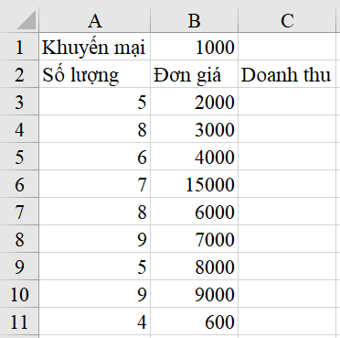
a) Em cần nhập công thức tại ô C3 như thế nào để khi sao chép công thức đó xuống các ô C4, C5, C6,….thì vẫn cho kết quả đúng?
b) Hãy tìm giá trị của ô C10 sau khi sao chép công thức của ô C3 xuống?
Câu 2.(1,5 điểm) :Danh sách dạng liệt kê có tác dụng gì? Trình bày các bước tạo danh sách có thứ tự? Kể tên một số sản phẩm thực tế có sử dụng danh sách dạng liệt kê?
---------Chúc các em làm bài tốt!------------

UBND HUYỆN THANH TRÌ  TRƯỜNG THCS VẠN PHÚC | ĐÁP ÁN ĐỀ KIỂM TRA CUỐI KÌ II  NĂM HỌC 2023-2024  MÔN TIN HỌC 8-TIẾT 32  Thời gian làm bài : 45 Phút
I. Trắc nghiệm ( 7 điểm) Mỗi ý đúng được 0,25 điểm

1D | 2A | 3A | 4C | 5B | 6C | 7D | 8B | 9C | 10A
11B | 12B | 13D | 14B | 15A | 16C | 17B | 18C | 19B | 20C
21D | 22B | 23D | 24C | 25A | 26A | 27D | 28A

II. Tự luận ( 3 điểm )

Câu | Đáp án | Biểu điểm
Câu 1(1,5 điểm) | a) Công thức tại ô C3 là:  = A3*B3 - $B$1  b) Giá trị của ô C10 là: 80000 | 0,75 điểm  0,75 điểm
Câu 2 (1,5 điểm) | - Danh sách dạng liệt kê có tác dụng: Giúp trình bày văn bản rõ ràng và có tính thẩm mĩ.  - Các bước tạo danh sách có thứ tự:  + Chọn các đoạn văn bản muốn tạo danh sách có thứ tự  + Chọn Home  + Nháy chuột vào hình tam giác nhỏ bên cạnh lệnh Numbering  + Chọn kiểu danh sách có thứ tự  - Kể tên một số sản phẩm thực tế có sử dụng danh sách dạng liệt kê: Phiếu điều tra, phiếu khảo sát, Menu, tờ rơi quảng cáo cho CLB Tin học, CLB tiếng anh,…. | 0,25 điểm  1 điểm  0.25 điểm

 |  | UBND HUYỆN THANH TRÌ  TRƯỜNG THCS VẠN PHÚC |  |  |  |  |  | MA TRẬN ĐỀ KIỂM TRA CUỐI HỌC KÌ II  NĂM HỌC 2023 - 2024  MÔN: TIN HỌC 8  Thời gian làm bài: 45 phút
 |  |  | TT | Chương/chủ đề |  | Nội dung/đơn vị kiến thức |  |  |  | Mức độ nhận thức |  |  |  |  |  |  |  |  |  | Tổng
 |  |  | TT |  |  |  |  |  |  | Nhận biết |  | Thông hiểu |  | Vận dụng |  |  | Vận dụng cao |  |  | Số CH |  |  | % tổng điểm
 |  |  | TT |  |  |  |  |  |  | TNKQ | TL | TNKQ | TL | TNKQ | TL |  | TNKQ | TL |  | TNKQ |  | TL
 |  |  | 1 | Chủ đề 4. Ứng dụng tin học |  | Bài 5: Sử dụng bảng tính giải quyết bài toán thực tế |  |  |  | 3 |  |  |  | 2 | 1 |  |  |  |  | 5 |  | 1 | 27,5%  (2,75 điểm)
 |  |  | 1 |  |  | Bài 6: Sắp xếp và lọc dữ liệu |  |  |  | 4 |  |  |  |  |  |  |  |  |  | 4 |  |  | 10%  (1 điểm)
 |  |  | 1 |  |  | Bài 7: Trình bày dữ liệu bằng biểu đồ |  |  |  | 3 |  | 1 |  | 2 |  |  |  |  |  | 6 |  |  | 15%  (1,5 điểm)
 |  |  | 1 |  |  | Bài 8a: Làm việc với danh sách dạng liệt kê và hình ảnh trong văn bản |  |  |  | 2 |  | 2 |  | 1 | 1 |  |  |  |  | 5 |  | 1 | 27,5%  (2,75 điểm)
 |  |  | 1 |  |  | Bài 9a: Tạo đầu trang, chân trang cho văn bản |  |  |  | 2 |  | 2 |  | 2 |  |  |  |  |  | 6 |  |  | 15%  (1,5 điểm)
 |  |  | 1 |  |  | Bài 10a: Định dạng nâng cao cho trang chiếu |  |  |  | 1 |  | 1 |  |  |  |  |  |  |  | 2 |  |  | 5%  (0,5 điểm)
 |  |  | Tổng |  |  |  |  |  |  | 15 |  | 6 |  | 7 | 2 |  |  |  |  | 28 |  | 2 | 100%
 |  |  | Tỉ lệ % |  |  |  |  |  |  | 37,5% |  | 15% |  | 47,5% |  |  |  |  |  | 70% |  | 30% | 100%
 |  |  | Tỉ lệ chung |  |  |  |  |  |  | 52,5% |  |  |  | 47,5% |  |  |  |  |  | 100% |  |  | 100%
 |  | UBND HUYỆN THANH TRÌ  TRƯỜNG THCS VẠN PHÚC |  |  |  |  |  |  | ĐẶC TẢ MA TRẬN ĐỀ KIỂM TRA CUỐI HỌC KÌ II  NĂM HỌC 2023 - 2024  MÔN: TIN HỌC 8  Thời gian làm bài: 45 phút
TT | Chương/  Chủ đề |  |  |  | Nội dung/Đơn vị kiến thức |  | Mức độ đánh giá |  |  |  |  |  |  |  |  | Số câu hỏi theo mức độ nhận thức
 |  |  |  |  |  |  |  |  |  |  |  |  |  |  |  | Nhận biết |  |  | Thông hiểu |  | Vận dụng |  |  | Vận dụng cao
1 | Chủ đề 4. Ứng dụng tin học |  |  |  | Bài 5: Sử dụng bảng tính giải quyết bài toán thực tế |  | Nhận biết  - Giải thích được sự khác nhau giữa địa chỉ tương đối và địa chỉ tuyệt đối của một ô tính.  - Giải thích được sự thay đổi địa chỉ tương đối trong công thức khi sao chép công thức.  - Biết sử dụng phím tắt để chuyển đổi địa chỉ tương đối sang tuyệt đối  Vận dụng  - Trước những tình huống thực tế cụ thể đưa ra được cách xử lí đúng đắn, hiệu quả. |  |  |  |  |  |  |  |  | 3 (TN) |  |  |  |  | 2(TN)  1(TL)
1 |  |  |  |  | Bài 6: Sắp xếp và lọc dữ liệu |  | Nhận biết  -Biết được các thao tác lọc và sắp xếp dữ liệu. |  |  |  |  |  |  |  |  | 4(TN)
1 |  |  |  |  | Bài 7: Trình bày dữ liệu bằng biểu đồ |  | Nhận biết  -Biết chức năng và cách tạo các loại biểu đồ  Thông hiểu  - Hiểu rõ mục đích sử dụng biểu đồ  Vận dụng  -Thực hiện được thao tác tạo biểu đồ của bảng tính phù hợp nhu cầu thực tế |  |  |  |  |  |  |  |  | 3(TN) |  |  | 1(TN) |  | 2(TN)
1 |  |  |  |  | Bài 8a: Làm việc với danh sách dạng liệt kê và hình ảnh trong văn bản |  | Nhận biết  -Biết các kiểu, đặc điểm và tác dụng của danh sách dạng liệt kê  Thông hiểu  - Hiểu rõ tác dụng của danh sách dạng liệt kê  Vận dụng  -Thực hiện được thao tác tạo danh sách dạng liệt kê với sản phẩm thực tế phù hợp. |  |  |  |  |  |  |  |  | 2(TN) |  |  | 2(TN) |  | 1(TN)  1(TL)
 |  |  |  |  | Bài 9a: Tạo đầu trang, chân trang cho văn bản |  | Nhận biết  -Biết các đặc điểm của đầu trang, chân trang.  Thông hiểu  - Hiểu rõ mục đích sử dụng đầu trang, chân trang  Vận dụng  -Thực hiện được thao tác tạo đầu trang, chân trang |  |  |  |  |  |  |  |  | 2(TN) |  |  | 2(TN) |  | 2(TN)
 |  |  |  |  | Bài 10a: Định dạng nâng cao cho trang chiếu |  | Nhận biết  -Biết được cách chọn định dạng văn bản phù hợp với nội dung trang chiếu  Thông hiểu  – Hiểu các quy định về văn bản và màu sắc trên trang chiếu |  |  |  |  |  |  |  |  | 1(TN) |  |  | 1(TN)
Tổng |  |  |  |  |  |  |  |  |  |  |  |  |  |  |  | 15(TN) |  |  | 6 (TN) |  | 7(TN) 2(TL)
Tỉ lệ % |  |  |  |  |  |  |  |  |  |  |  |  |  |  |  | 37,5% |  |  | 15% |  | 47,5%
Tỉ lệ chung |  |  |  |  |  |  |  |  |  |  |  |  |  |  |  | 52,5% |  |  |  |  | 47,5%

Xác nhận BGH | Duyệt của tổ trưởng chuyên môn | Người ra đề

